**Mer Inmobiliaria SofkaU**

**Requerimientos:**

* Complete ***unicamente*** las cardinalidades del modelo entidad relacional adjunto (diagrama1.dia).
* Pase el diagrama a workbench donde incluya todas las cardinalidades que específico en el punto anterior.
* Gerene el Script aplicando ingenieria hacia adelante.
* Corra el Script y genere la base de datos.
* Poblar todas las tabla de la base de datos almenos con 5 registros.
* despues de haber realizado todo lo anterior mencionado responda:
  + ¿Qué debería cambiar o agregar para incluir la renovación de contratos de alquiler?
  + ¿ Cómo podría controlar que la misma persona que compra un inmueble con identificador X y se lo entrega a la agencia Inmobiliaria SofkaU, NO pueda alquilar el inmueble con identificador X?
* Genere un archivo PDF con la documentación clara que indique el paso a paso de como realizo la solución del taller y las respuestas de las dos preguntas anteriores.
* Emplee el uso adecuado de los commits.

## Modelo Entidad relación inmobiliaria

## Descripción MER inmobiliaria

El diagrama de la inmobiliaria presenta entidades las cuales se convirtieron en tablas, atributos, relaciones, cardinalidades. En la tabla 1 se describe de la siguiente manera, en la columna tablas se describen las tablas con los respectivos atributos, en la columna relaciones se describen las tablas con las cuales se relaciona con la respectiva cardinalidad.

Tabla : Descripción MER inmobiliaria.

|  |  |  |  |
| --- | --- | --- | --- |
| **Tablas** | **Atributos** | **Relaciones** | **Cardinalidad** |
| Cliente | cedula, nombre, teléfono (a. multivariado), email, ingresos, dirección, habilitado. | Infovisitas | Un cliente puede realizar una o muchas visitas. |
| alquiler | Un cliente puede realizar uno o muchos alquileres. |
| compra | Un cliente puede realizar una o más compras. |
| telefonoCliente | Un cliente puede tener uno o más teléfonos. |
| Infovistas | Id, fechaInfovisitas, idInmueble, idInmobiliaria, idAsesor, idCliente. | Asesor | Una infovisita se relaciona con un asesor. |
| inmueble | Una infovisita se relaciona con un inmueble. |
| cliente | Una infovisita es realizada por un cliente. |
| alquiler | Id, fechaAlquiler, idInmueble, idInmobiliaria, idAsesor, idCliente. | Inmueble | Un alquiler esta relacionado con un inmueble. |
| inmobiliaria | Un alquiler esta relacionado con una inmobiliaria. |
| cliente | Un alquiler esta relacionado con un cliente. |
| compra | Id, fechaCompra, idInmueble, idInmobiliaria, idAsesor, idCliente. | Asesor | Una compra esta relacionada con un asesor. |
| Inmueble | Una compra está relacionada con un inmueble. |
| inmobiliaria | Una compra esta relacionada con una inmobiliaria. |
| asesor | Una compra está relacionada con un asesor. |
| cliente | Una compra esta relacionada con un cliente. |
| Asesor | cedula, nombre, salario, teléfono, correo | Infovisitas | Un asesor esta relacionado con una o más infovisitas. |
| alquiler | Un asesor esta relacionado con uno o más alquileres. |
| compra. | Un asesor está relacionado con una o más compras. |
| Inmueble | Id, idPropietario, precioPropietario, precioAlquiler, precioVenta, estado, estrato,área, piso | Propietario | Un inmueble pertenece a un propietario. |
| infovisitas | Un inmueble puede recibir una o más infovisitas. |
| compra | Un inmueble puede ser comprado una vez. |
| propietario | Un inmueble le pertenece a un propietario. |
| direccionInmueble | Un inmueble esta relacionado con una dirección. |
| fotoInmueble | Un inmueble puede tener una o más fotos. |
| Propietario | cedula, teléfono(mv), nombre, email. | Inmueble | Un propietario puede tener uno o más inmuebles. |
| telefonoPropietario | Un propietario puede tener uno o más teléfonos. |
| inmobiliaria | nombre, dirección, teléfono, correo, página web | Compra | Una inmobiliaria está relacionada con una o más compras |
| alquilar | Una inmobiliaria esta relacionada con uno o más alquileres. |

De los atributos multivariados se establecieron las siguientes tablas

Tabla :

|  |  |  |  |
| --- | --- | --- | --- |
| **Tablas** | **Atributos** | **Relaciones** | **cardinalidad** |
| telefonoPropietario | Teléfono, idPropietario | Propietario | Uno o más teléfonos le pertenece a un propietario. |
| telefonoCliente | Teléfono, idCliente | Cliente | Unos o más teléfonos le pertenecen a un cliente. |

## Diagrama MER inmobiliaria

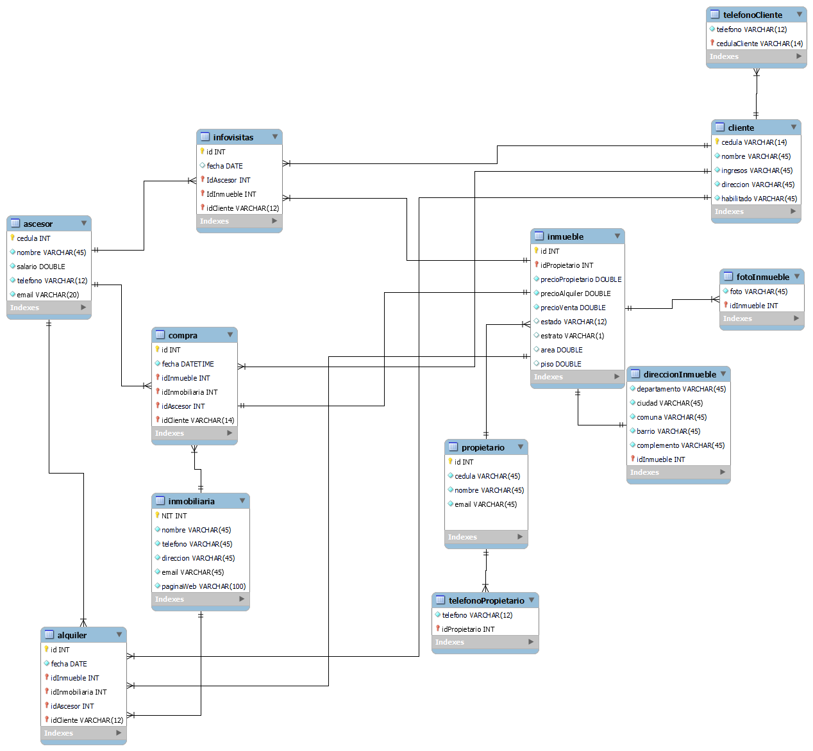

## Script aplicando ingenieria hacia adelante